**Prática 02 – Implementação em JAVA do TAD Árvore Symetric Binary B-Tree**

**Nome:** João Guilherme Monteiro Guimarães

**Data de entrega:** 22/03/2019

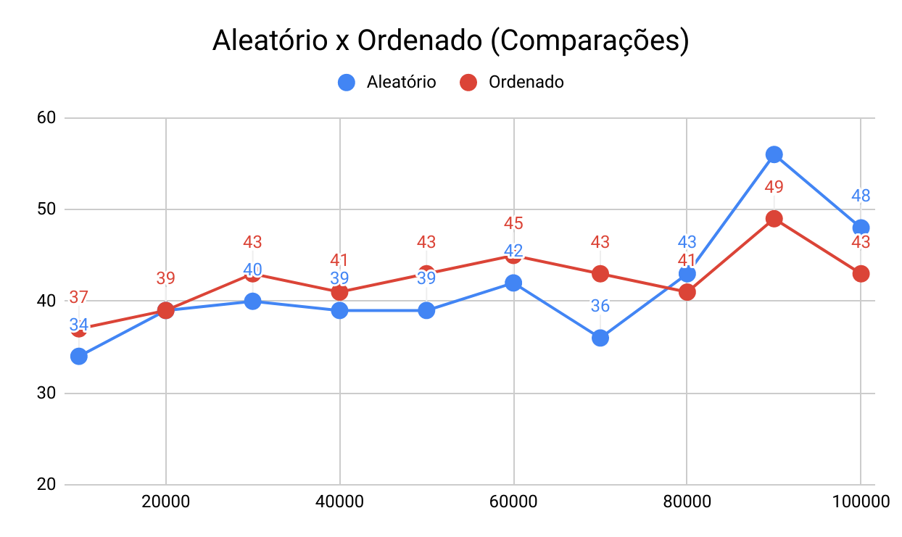

**4. c)**

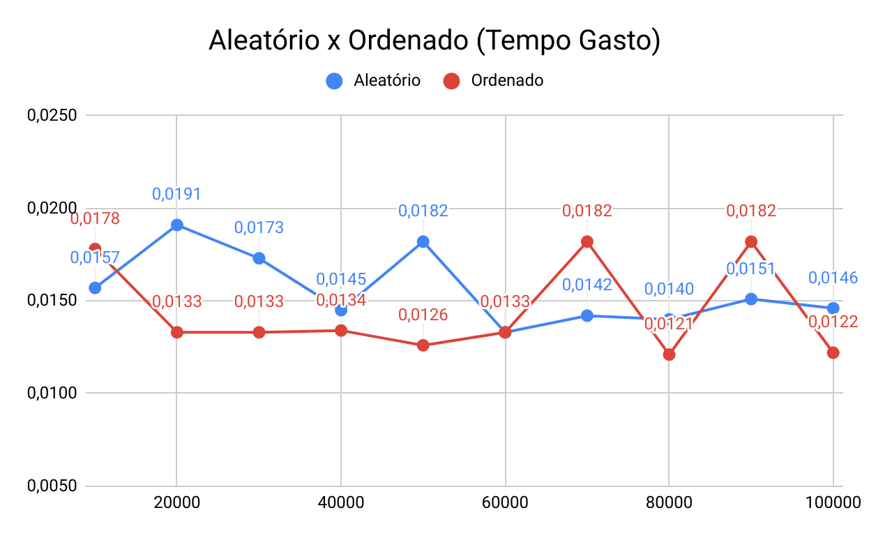

**4. d)**

**5)** Realizando uma análise do gráfico da questão **4**, é possível perceber que os valores obtidos tanto pela inserção ordenada quanto pela inserção aleatória, são bem próximos, e isso ocorre devido ao balanceamento durante a inserção dos dados.

Vale lembrar, que a grande desvantagem da Árvore SBB é o tempo de inserção, que não é calculado neste relatório.

**6)** Comparando os dados obtidos neste relatório com o relatório anterior, é possível perceber que a Árvore Binária Sem Balanceamento sofre bastante com a inserção ordenada de elementos, e este tipo de problema não ocorre na Árvore SBB, já que mantém os tempos e comparações semelhantes nos dois tipos de inserções.